**Правила за разделно събиране на пластмасови отпадъци**

**В КОНТЕЙНЕР С НАДПИС „ ХАРТИЯ, ПЛАСТМАСА МЕТАЛ“**

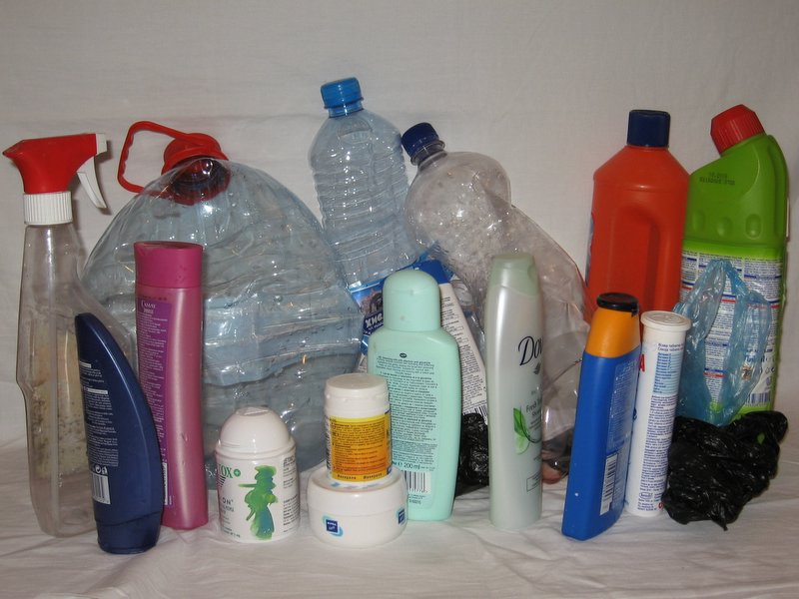

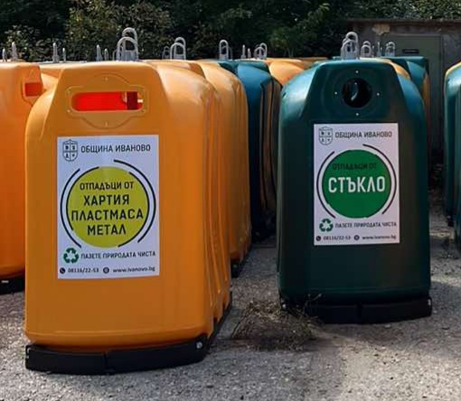

В съдовете за разделно събиране на пластмаса **ИЗХВЪРЛЯЙТЕ:**

* Пластмасови бутилки от минерална вода, безалкохолни напитки, бира и прясно мляко;
* Бутилки и туби от миещи и почистващи препарати;
* Кутии от козметични продукти, сладолед, сирене и други хранителни продукти;
* Флакони от шампоани, балсами и други козметични продукти;

**Преди да изхвърлите пластмасовите опаковки, изпразнете съдържанието им и ги изплакнете, смачкайте бутилките с цел намаляване на обема.**

В съдовете за разделно събиране на пластмаса **НЕ ИЗХВЪРЛЯЙТЕ:**

* Пластмасови вилици, чаши и тарелки;
* Кофички от кисело мляко;
* Найлонови торбички, стреч фолио, опаковъчно фолио, обикновен найлон;
* Пластмасови каси/касетки (олекотени) за плодове и зеленчуци;
* Пластмасови играчки и ел.уреди;
* Блистери от лекарства, туби от масла и други вредни вещества;
* Силно замърсени опаковки;
* Опаковки, съдържали опасни химични вещества;
* Отпадъци, които не са пластмасови.

**Важно!** Пластмасата се разгражда с години и значително замърсява природата.